|  |  |
| --- | --- |
|  | **Министерство науки и высшего образования Российской Федерации Федеральное государственное бюджетное образовательное учреждение высшего образования**  **«Московский государственный технический университет  имени Н.Э. Баумана**  **(национальный исследовательский университет)»**  **(МГТУ им. Н.Э. Баумана)** |

Факультет «Информатика и системы управления» Кафедра ИУ5 «Системы обработки информации и управления»

Курс «Базовые компоненты интернет технологий»

Отчет по Лабораторной работе №5

Выполнил:

студент группы ИУ5-34Б

Григорян Александр Проверил:

Гапанюк Ю.Е.

2021 г*.*

**Описание**

Разработать простого бота для Telegram. Бот должен использовать функциональность создания кнопок.

**Текст программы**

*import* os  
*from* telebot *import* types  
*import* telebot  
  
TOKEN = '5080879369:AAHMM-GvBLIXhWzvE_uU6mt-vPLLdxZvI7s'  
  
text1 = 'мотоцикл'  
text2 = 'легковой автомобиль'  
text3 = 'грузовик'  
text4 = 'внедорожник'  
  
nm = 'D:\lab_5'  
cur_path = os.path.dirname(os.path.abspath(nm))  
  
bot = telebot.TeleBot(TOKEN)  
  
@bot.message_handler(func=*lambda message*: *True*)  
*def* echo_all(*message*):  
 chat_id = *message*.chat.id  
 text = *message*.text  
 *if* text == text1:  
 img = open(os.path.join(cur_path, 'moto.jpeg'), 'rb')  
 bot.send_photo(chat_id, img)  
 *elif* text == text2:  
 img = open(os.path.join(cur_path, 'automobile.jpeg'), 'rb')  
 bot.send_photo(chat_id, img)  
 *elif* text == text3:  
 img = open(os.path.join(cur_path, 'track.jpeg'), 'rb')  
 bot.send_photo(chat_id, img)  
 *elif* text == text4:  
 img = open(os.path.join(cur_path, 'jeep.jpg'), 'rb')  
 bot.send_photo(chat_id, img)  
 *else*:  
 markup = telebot.types.ReplyKeyboardMarkup(row_width=2)  
 btn1 = telebot.types.KeyboardButton(text1)  
 btn2 = telebot.types.KeyboardButton(text2)  
 btn3 = telebot.types.KeyboardButton(text3)  
 btn4 = telebot.types.KeyboardButton(text4)  
 markup.add(btn1, btn2, btn3, btn4)  
 bot.send_message(chat_id, 'Пожалуйста, нажмите кнопку', reply_markup=markup)  
  
bot.infinity_polling()

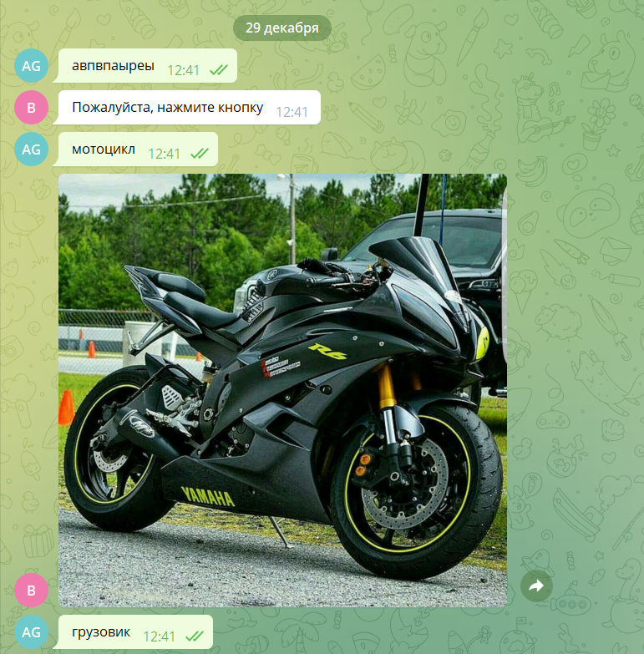**Экранные формы с примерами выполнения программы**

